8на 23.04.20

1.У человека, растений, животных, грибов и большинства бактерий в процессе дыхания происходит

 1) образование сложных органических веществ из неорганических

2) окисление органических веществ и освобождение энергии

3) значительное увеличение массы тела и его размеров

4) значительное уменьшение массы тела и изменение его размеров

2.Дышать следует через нос, так как в носовой полости

 1) образуется много слизи

2) имеются хрящевые полукольца

3) воздух согревается и очищается

3.Орган, в который воздух при вдохе попадает из гортани, называется

 1) носовая полость

2) лёгкое

3) бронх

4) трахея

4.Определите последовательность движения воздуха к легким по дыхательным путям человека

 1) носовая полость — > носоглотка — > трахея — > гортань — > бронхи — > легочные пузырьки

2) носовая полость — > носоглотка — > гортань — > бронхи — > трахея — > легочные пузырьки

3) носовая полость — > носоглотка — > гортань — > трахея — > бронхи — > легочные пузырьки

4) носовая полость — > носоглотка — > бронхи — > гортань — > трахея — > легочные пузырьки

6. в теле человека — это

 1) пространство между листками плевральной полости

2) мышца, разделяющая грудную и брюшную полости

3) плёнка из соединительной ткани, связывающая отделы кишечника

4) мышца, образующая сердечную сумку

7.Какой цифрой обозначена венозная кровь, образующаяся в процессе газообмена?

 1) 1

2) 2

3) 3

4) 4

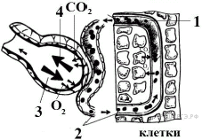

8.Рассмотрите картинку и укажите, под какими цифрами указаны мышцы, работающие при вдохе.

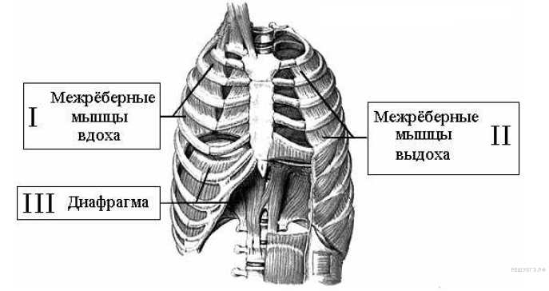

1) только I

2) I и II

3) I и III

4) I, II и III

9.

